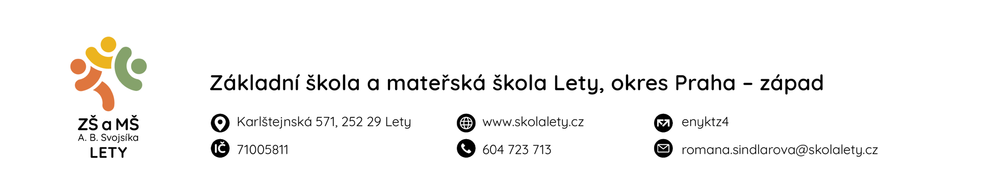

Přehled krizových postupů

**Výtažek z Krizového plánu školy**

**(2022–2023)**

# Odhalení šikany / Podezření na šikanu

## 1

### Je mi oznámena šikana

(Vyhodnotím ohrožení na zdraví)

## 2

### Informuji školu

(1. TÚ -> 2. ŠMP-> 3. VŠ)

### 3 Mapujeme situaci

(Rozhovory:

*(1-> oběť 2. -> svědci -> 3. agresor)* **Zhodnotíme vážnost situace 4**

(Šikana se potvrdila / nepotvrdila?

Opatření)

### 5 Jednání se ZZ

(Je potřeba mimořádných TS?)

### Rehabilitace třídního klimatu 6

(Podporu nabízí ŠPP)

### 7 Kontrolní jednání žáka, ZZ, školy

(např. po 3 týdnech)

### Monitoring bezpečí ve třídě 8

(Cca 3 měsíce)

# Odhalení kyberšikany

### 1 Dozvím se o kyberšikaně

(Zálohuju důkazy)

### Informuju školu 2

(1. TÚ -> 2. ŠMP -> 3. VŠ)

**3**

### Mapujeme situaci

(Je agresor ze školy? Policie?)

### Rehabilitace třídního klimatu

(Podporu nabízí ŠPP) **4**

## 5

### Kontrolní jednání žáka, ZZ, školy

(Cca 3 měsíce)

### Zaměřená prevence ve třídě 6

(Bezpečnost v kyberprostoru)

### Monitoring bezpečí ve třídě

**7** (Cca 3 měsíce)

## Podezření na intoxikaci žáka / Odhalení Návykové

**látky ve škole**

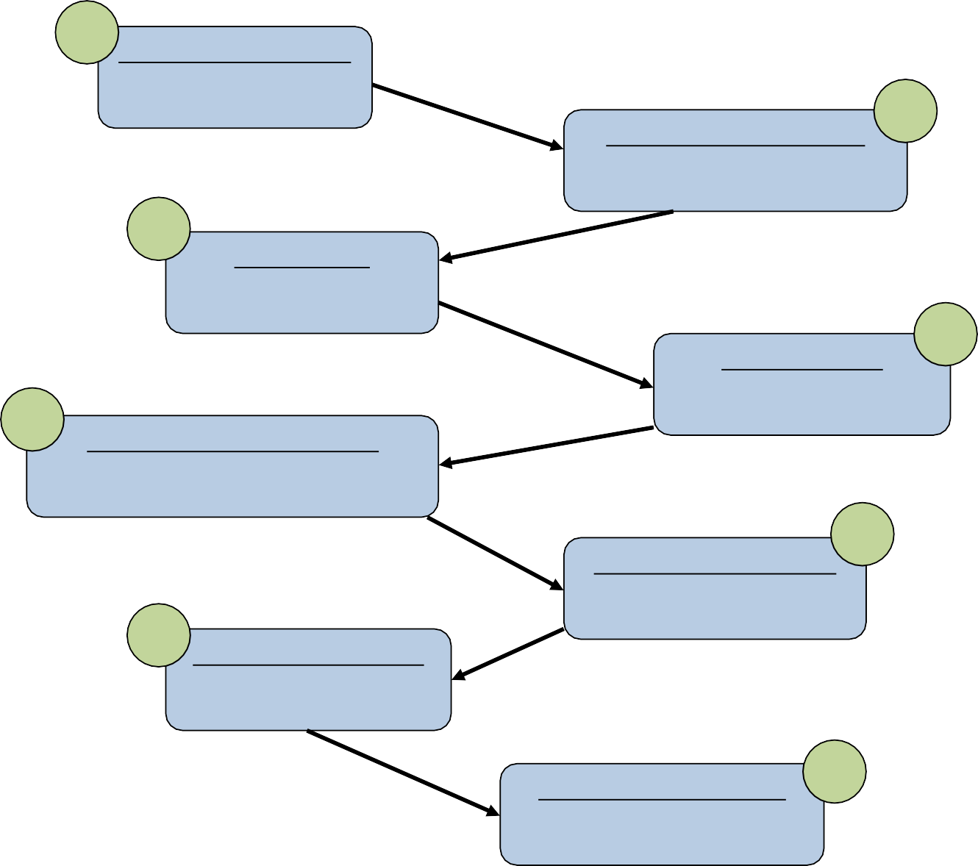

**1**

**Zabráním další konzumaci**

(*Nikdy neochutnávám!)*

**2**

**Posoudím ohrožení na zdraví**

(*Je schopen komunikace?)*

**3**

**Informuji školu**

*(1. TÚ -> ŠPP -> VŠ)*

**Rozhovor s žákem**

**4**

**5**

*(Je schopen komunikace?)*

**Kontaktujeme odpovědné osoby**

(*Záchranná služba? Policie? ZZ! OSPOD?)*

**Svoláme výchovnou komisi**

**6**

*(Se ŠPP nebo VŠ)*

**7**

**Rehabilitace klimatu třídy**

*(Podporu nabízí ŠPP)*

**Monitoring bezpečí ve třídě**

**8**

*(Cca 3 měsíce)*

**Odhalení šikany učitele**

### 1 Šikana učitele byla odhalena

(Posuzuje se závažnost situace)

### Zajišťuji si své bezpečí 2

(Získám si pomoc ->VŠ)

### 3 Zajištění dohledu ve třídě

(Izolovat agresory)

### Je mi poskytnuta podpora 4

**5**

**Mapuje se situace**

(Potřeba krizové intervence)

(Rozhovor se zaměstnancem = ředitel školy)

### Zhodnotíme výsledky mapování 6

(Supervize, Intervize, Mentoring?)

### Informování odpovědných osob

**7**

(Ředitel školy)

### Intervenční program pro obnovení 8

**bezpečí**

**9 Monitoring bezpečí ve třídě**

(Ve spolupráci s PPP či dalšími)

*(Cca 3 měsíce)*

# Afektivní chování ohrožující bezpečí osob ve

**škole**

**1**

**Rozpoznám situaci**

(*O co přesně se jedná?)*

**Zajistím bezprostřední bezpečí**

**2**

*(Žáka, okolí, i sebe!)*

**3**

**Informuji školu**

(1. *TÚ -> 2. ŠPP - > 3. VŠ*)

**Vyhodnocuji situace**

**4**

*(Mám kontrolu? Záchranná služba?)*

**5**

**Kontaktujeme ZZ**

*(Vyzvat ke spolupráci)*

**Rehabilitace klimatu třídy**

**6**

*(Podporu nabízí ŠPP)*

**7 Monitoring bezpečí ve třídě**

*(Cca 3 měsíce)*

**Podezření / odhalení sebepoškozování žáka**

## 1

**2**

**3**

**2**

### Zachytil jsem při činu

(Je ohrožení na zdraví?)

### Vím, že ano 1

(Kdo mi to oznámil?)

### Mám podezření 1

(Jaké jsou znaky?)

### Odvádím žáka do klidu

**2**

**Mapujeme situaci**

(Rozhovory s informátory, okolím…)

### Informovat školu

(1. TÚ - > 2. ŠPP - > 3. V

(Rozhovor, podpora ŠPP)

## 3

### Škola kontaktuje pomoc

**Rozhovor se žákem**

(Podporu nabízí ŠPP)

(Krizové centrum, psych. klinika…)

**4**

### Spolupráce se ZZ

(Společný cíl - > pomoc žákovi)

### 5 Rehabilitace klimatu třídy

(Podporu nabízí ŠPP)

## 6

### Monitoring bezpečí žáka

(Návrat žáka do třídy?)